中國文化大學
教育部高教深耕計畫成果紀錄表

子計畫 | 附錄二提升高教公共性：  透過原住民族學生資源中心輔導原民學生成效
具體作法 | 原住民族文化認同活動
主題 | 泰雅弓織
內容  （活動內容簡述/執行成效） | 主辦單位：中國文化大學學務處原資中心  活動地點：大成109室  活動目標：辦理為積極推動原住民學生能了解認同自身文化，並透過不同媒材創作原民風格之藝術品，，刺激原民生文化創作能量，擬舉原住民族手工藝課程  執行成效：  活動時間  111.11.30  1000-1600 泰雅族弓織藝術工作坊初階班  111.12.14  1000-1600 泰雅族弓織藝術工作坊進階班  講師: 徐輝峰老師  [弓織]，是以弓為織具，有著不受限的織布邏輯與概念，透過其瞬間拉力，使織品具有堅韌結實的特性，織作出來的成品使用在背負物件，屬於可耐重、耐壓、扛拉力的織物，是泛泰雅族人男性狩獵裝載及配刀所使用的背帶，也是婦女們織布時重要的臀帶，這次工作坊以小竹弓來穿梭親身感受不同的織理紋路，嘗試跳脫工具的限制，讓弓具成為作品的一部份，除了解傳統工藝美麗的智慧，也是認識弓織文化的一種方式。

11/30  (三) | 活動照片 | 活動照片內容說明
 | 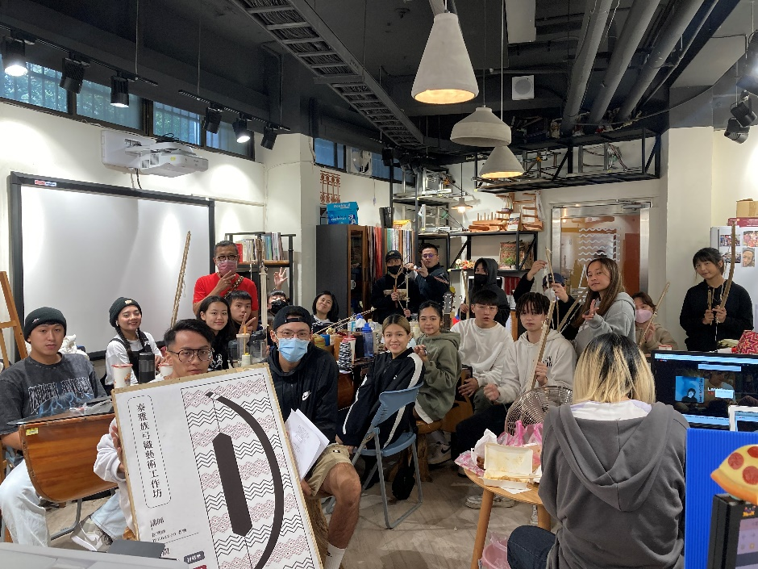 | 合照
 | 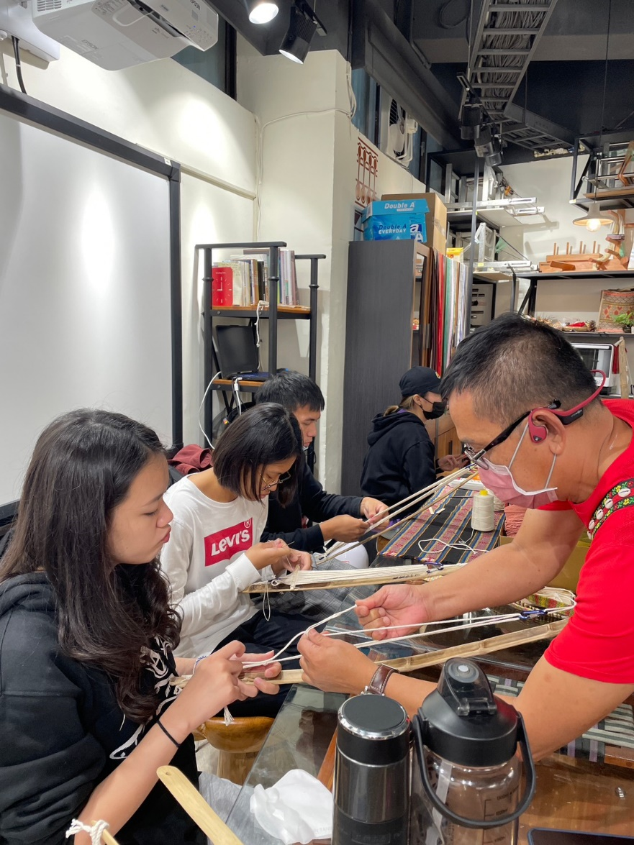 | 實地教學
 | 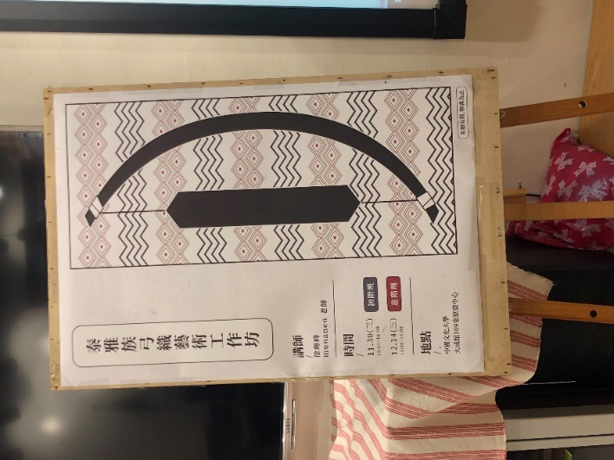 | 活動海報
 | 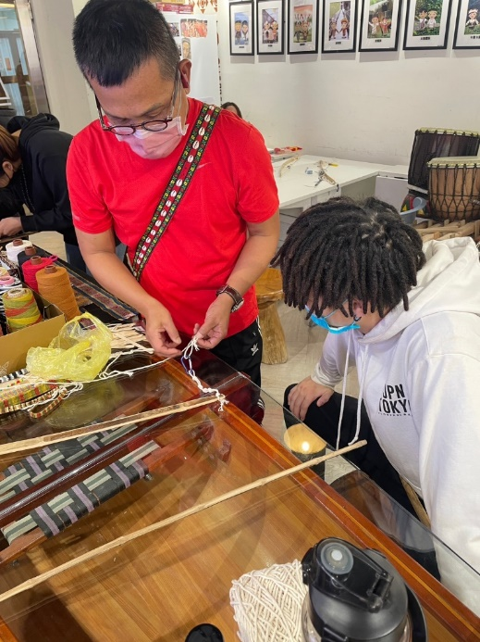 | 整經
 | 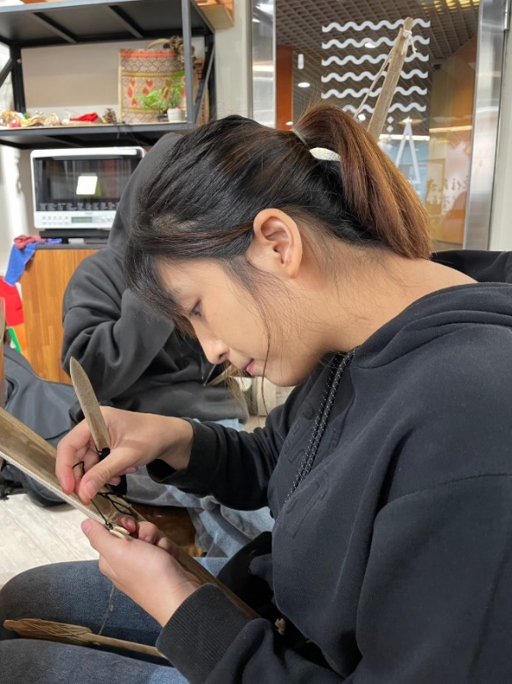 | 實地操作
 | 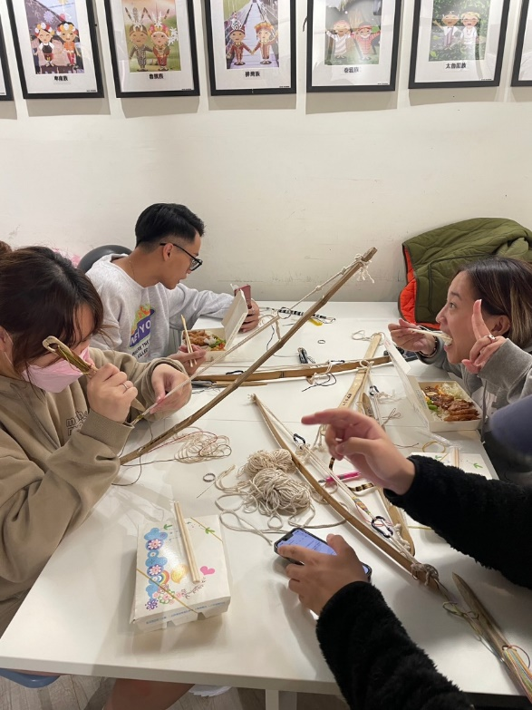 | 午餐
 | 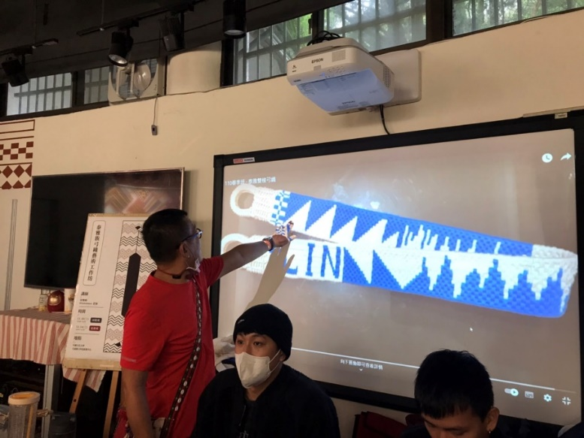 | 弓織作品介紹
 | 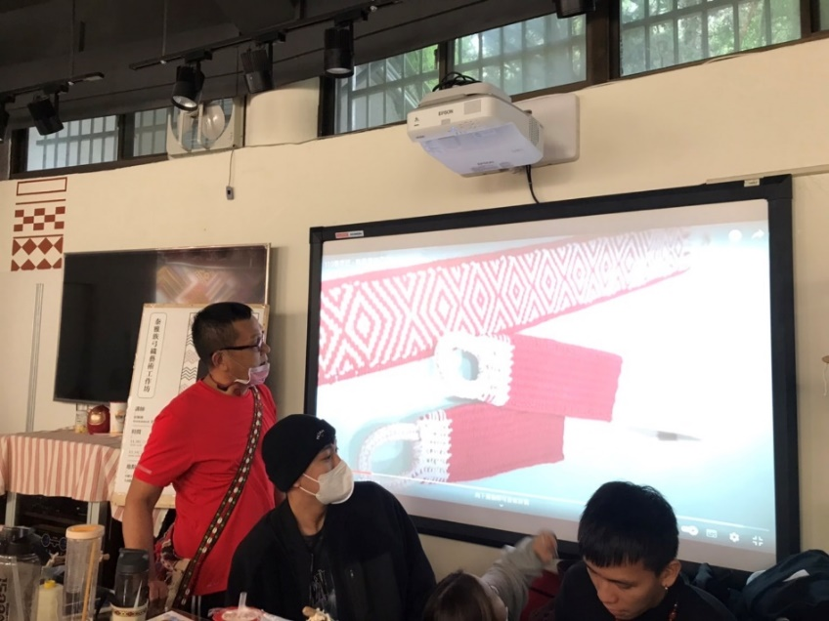 | 弓織作品介紹
12/14  (三) | 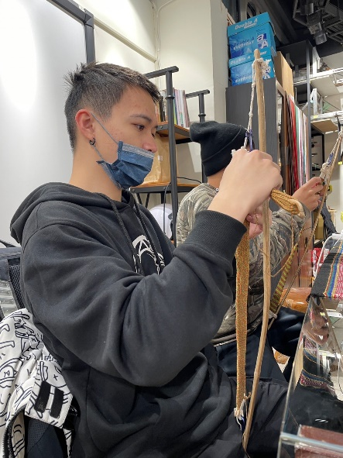 | 收尾
 | 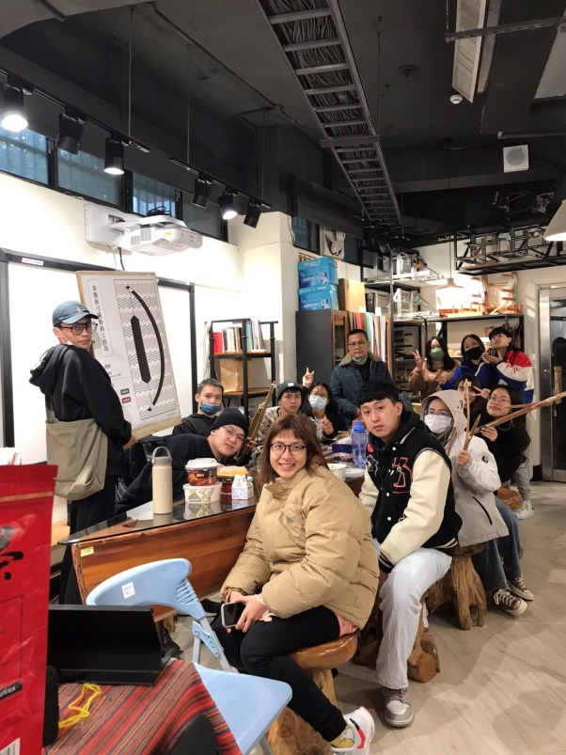 | 合照
 | 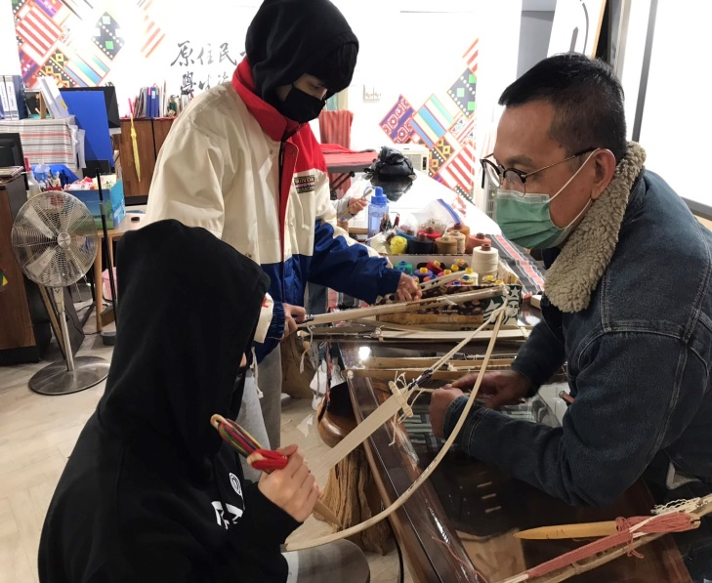 | 實地操作
 | 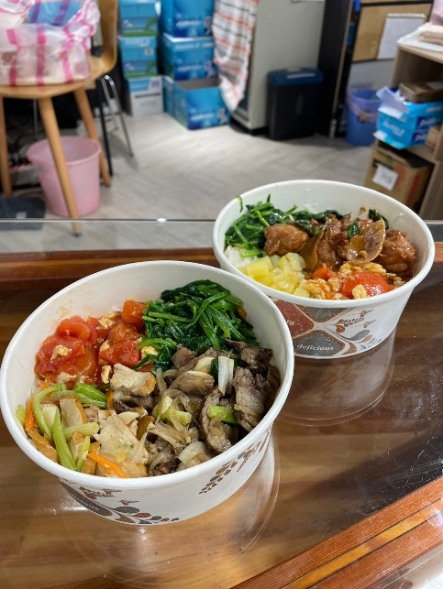 | 午餐
 | 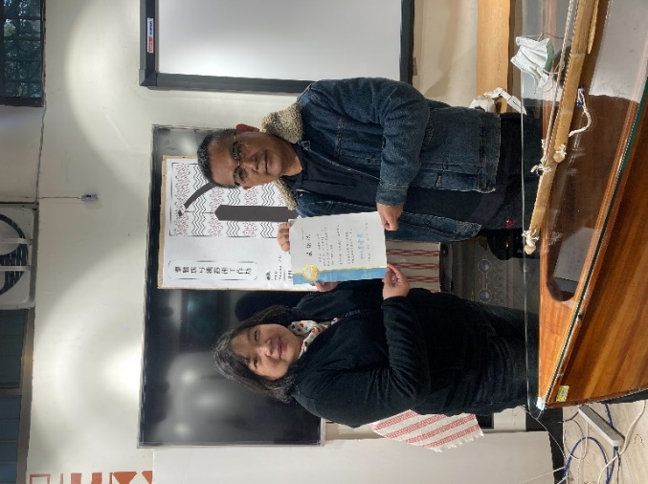 | 致贈感謝狀

